Rozhodčí smlouva

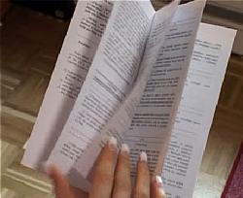
Rozlišujeme dva typy rozhodčích smluv:
Smlouva o rozhodci: Tento typ dohody se týká již vzniklého sporu.
Rozhodčí doložka: Tento typ se týká sporu, který v budoucnu teprve vznikne. Jde o ujednání, které je součástí jiné smlouvy (tzv. smlouvy hlavní). Rozhodčí doložka se může týkat všech sporů, které by v budoucnu vznikly z určitého právního vztahu nebo z vymezeného okruhu právních vztahů.
Technicky může být rozhodčí smlouva samostatným smluvním dokumentem (musí pak naplňovat všechny znaky smluv), nebo může být doložkou ve smlouvě hlavní (a i přes svou autonomii poté částečně sdílí její osud). Může být sjednána před vznikem smlouvy hlavní, současně s ní, nebo dodatečně.

